ВЕСТНИК ДНЕПРОВСКОГО СЕЛЬСОВЕТА
№ 188 22 апреля 2022 года
Газета муниципального образования Днепровский сельсовет
Беляевского района Оренбургской области

АДМИНИСТРАЦИЯ
БЕЛЯЕВСКОГО РАЙОНА ОРЕНБУРГСКОЙ ОБЛАСТИ

П О С Т А Н О В Л Е Н И Е
с. Беляевка

О внесении изменений и дополнений в постановление
администрации района от 04.06.2012 № 464-п «Об утверждении Порядка размещения сведений о доходах, об имуществе и обязательствах имущественного характера лиц, замещающих должности муниципальной службы в администрации муниципального образования Беляевский район, и членов их семей на официальном сайте муниципального образования
Беляевский район в сети Интернет и предоставления этих сведений
средствам массовой информации для опубликования»

В соответствии с Федеральным законом от 25.12.2008 № 273-ФЗ «О противодействии коррупции», с Указом Президента РФ от 8 июля 2013 г. N 613 «Вопросы противодействия коррупции»:
1. Внести в приложение к постановлению администрации района от 04.06.2012 № 464-п «Об утверждении Порядка размещения сведений о доходах, об имуществе и обязательствах имущественного характера лиц, замещающих должности муниципальной службы в администрации муниципального образования Беляевский район, и членов их семей на официальном сайте муниципального образования Беляевский район в сети Интернет и предоставления этих сведений средствам массовой информации для опубликования» следующие изменения и дополнения:
а) дополнить пункт 2 абзацем 5 следующего содержания:
«сведения об источниках получения средств, за счет которых совершены сделки (совершена сделка) по приобретению земельного участка, другого объекта недвижимого имущества, транспортного средства, ценных бумаг (долей участия, паев в уставных (складочных) капиталах организаций), цифровых финансовых активов, цифровой валюты, если общая сумма таких сделок (сумма такой сделки) превышает общий доход служащего (работника) и его супруги (супруга) за три последних года, предшествующих отчетному периоду.».
2. Контроль за исполнением настоящего постановления возложить на заместителя главы администрации – руководителя аппарата Евдокимова В.А.
3. Постановление вступает в силу после его обнародования на информационном стенде в фойе здания администрации Беляевского района, в местах обнародования, определенных муниципальными правовыми актами поселений, входящих в состав Беляевского района.

Глава района А.А. Федотов
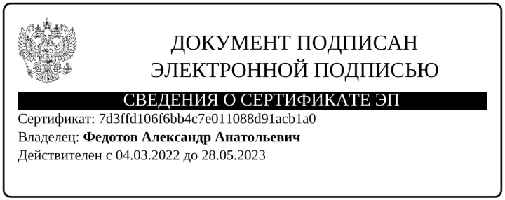

Газета утверждена решением Совета депутатов муниципального образования Днепровский сельсовет 27.03.2012года №59 | Адрес редакции/ издателя  461334 Оренбургская область, Беляевский район, село Днепровка, ул.Ленинская д.6  тел.8 (353 34) 64-1-24 | Главный редактор  Глава сельсовета  Е.В.Жукова

